Налоговики доначисляют старые пени. Их можно отменить, даже если посчитаны верно
Компаниям в начале 2025 года стали массово насчитывать дополнительные пени. Это коснулось и долгов которые уже давно погашены. Налоговики признались: из-за перехода на ЕНС они не могли считать пени правильно, а теперь систему перенастроили. Наталья Шалыгина объяснила, как считают пени, видео в статье. С юристом Сергеем Рюминым нашли два аргумента, которые помогут компании отменить пени, даже если их рассчитали правильно. Одному нашему читателю уже удалось аннулировать дополнительные начисления.
Почему доначисляют пени за старые долги
В телеграм-канале журнала «Главбух» читатели сообщили, что с начала года их ЕНС неожиданно ушел в минус. У одних на сотни тысяч, у других на миллионы. Это налоговики пересчитали пени, которые ранее начисляли по 1/300 ключевой ставки (п. 5 ст. 75 НК).
Вот одна из реальных историй. Компания в 2023 году подала уточненные декларации за 2020 год с суммой к доплате. Инспекторы приняли уточненки, а после камералки рассчитали пени. Начислили их из расчета 1/300 ключевой ставки за все время недоимки. Компания все заплатила. В начале 2025 года бухгалтер обнаружил, что сальдо ЕНС уменьшилось более чем на 100 000 руб. В инспекции объяснили: программа досчитала пени по ставке 1/150. Из ИФНС бухгалтер получила письмо со следующими доводами.
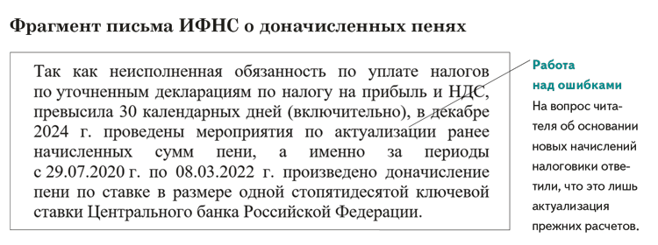
Важная деталь
Оспаривать пени начинайте с обращения в инспекцию. Подайте его через ЛК ФНС или, например, сервис «Оперативная помощь: разблокировка счета и вопросы по ЕНС».
Некоторые УФНС в начале года предупредили, что будут массово пересчитывать пени за период с 1 октября 2017 года по 8 марта 2022 года (см., например, информацию на сайте УФНС по Приморскому краю от 29.01.2025 →nalog.gov.ru). Аргументировали пересчет загадочной фразой: «НК не закреплено завершение срока начисления пеней, что позволяет провести перерасчет начисленных пеней в сторону увеличения».
Чтобы разобраться в ситуации, мы обратились в ФНС. Там объяснили, что пени налоговики считают не сами, а с помощью программы АИС «Налог-3». Система ЕНС появилась в период действия моратория по пеням, когда их исчисляли по 1/300 ключевой ставки независимо от длительности просрочки. Мораторий действовал с 9 марта 2022 года по 31 декабря 2023 года (п. 5 ст. 75 НК). Правило о повышении ставки по пеням с 31-го дня просрочки платежа до 1/150 ключевой ставки не применялось (подп. 2 п. 4 ст. 75 НК).
Из-за технической недоработки программа ФНС считала пени по ставке 1/300 для всей недоимки независимо от периода, к которому относится долг. Сейчас ошибку, по словам чиновников ФНС, исправили. Но у компаний есть шанс оспорить даже правильный расчет.
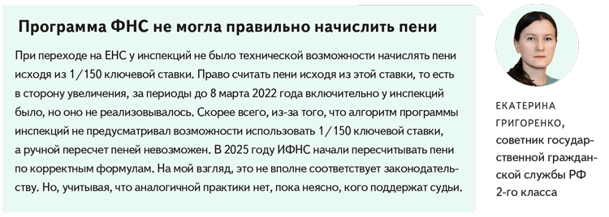
Что поможет оспорить дополнительные пени
Варианта, как поступить с доначисленными пенями, два. Первый — согласиться с налоговиками. Проверить, правильно ли они рассчитали пени на этот раз, и пополнить ЕНС на нужную сумму. Вариант второй — оспорить. Пусть пени теперь посчитаны и по верной ставке, но пересчет провели задним числом. Вины компании в некорректной работе программы инспекций нет. Какими аргументами заручиться на случай, если решили спорить с налоговиками, рассказал Сергей Рюмин, управляющий партнер ООО КАФ «ИНВЕСТ-АУДИТ».
Аргумент 1. Неправильная ставка по пеням — это не арифметическая ошибка. Доначисления ухудшают положение компании. Инспекторы вправе изменить решение о налоговых начислениях, когда произошла арифметическая ошибка (п. 44 постановления Пленума ВАС от 30.07.2013 № 57). Однако к таким ошибкам не относится неправильная ставка расчета пеней (письмо ФНС от 06.09.2021 № СД-4-2/12622). Этим аргументом сможете воспользоваться, если расчет пеней привели в решении по проверке. Если же расчет не указали, то и пересчитывать было нечего (см. комментарий ниже).
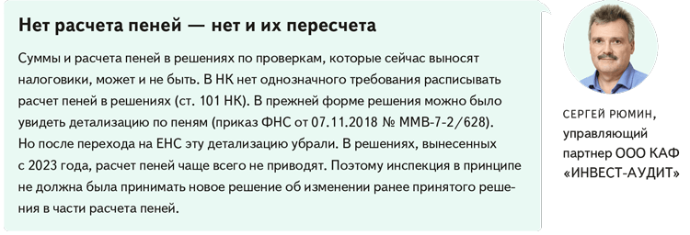
Аргумент 2. Время для взыскания недоимки прошло. Если первый аргумент не сработает, можно воспользоваться нормами НКо процедурах и сроках взыскания недоимок. Именно этот аргумент помог нашему читателю оспорить дополнительные пени (см. фрагмент письма из ИФНС, которое получила компания). При отрицательном сальдо на ЕНС больше 3000 руб. требование об уплате недоимки необходимо выставить за три месяца (п. 3 ст. 70 НК). Следом компания должна была получить решение о взыскании задолженности (п. 4 ст. 46 НК). В 2023 и 2024 годах срок для требований и решений о взыскании долгов продлили до шести месяцев (п. 1 постановления Правительства от 29.03.2023 № 500). Учитывая, что основанием для взыскания пеней следует считать решение по результатам налоговой проверки, все сроки, по мнению Сергея Рюмина, должны исчисляться с даты вступления в силу такого решения.
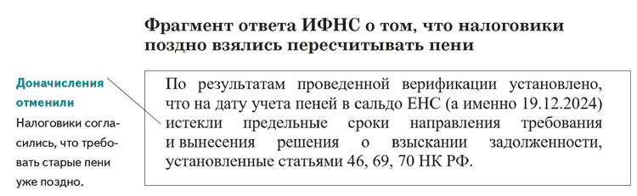
Сложность может возникнуть, если у компании было положительное сальдо и налоговики смогли за счет него взыскать пени. Тогда инспекторы могут утверждать, что они вообще не проводили принудительное взыскание и, стало быть, не нарушали никакие сроки. Но и с этим можно спорить, аргумент — в комментарии ниже.
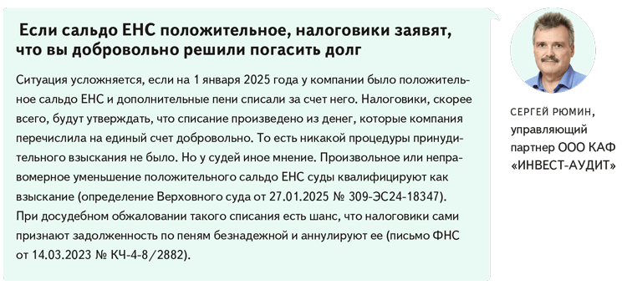
Как разобраться с формулами расчета пеней
Перерасчет пеней по ставке 1/150
Алгоритм расчета пеней закреплен в статье 75 НК. Там же было сказано и про временный расчет пеней с 9 марта 2022 года по 1/300 ключевой ставки согласно мораторию. Но теперь правила расчета зависят не только от продолжительности долга, но и от дат, на которые выпала задолженность.
Долг за период с 1 октября 2017 года по 8 марта 2022 года включительно. Если у вас появилась недоимка в это время, пени должны были считать по двойной формуле. За первые 30 дней просрочки платежа — в размере 1/300 ключевой ставки, с 31-го дня — по 1/150 ключевой ставки (подп. 2 п. 4 ст. 75 НК).
Пример 1. Долг возник до 9 марта 2022 года
Компания 1 марта 2022 года отправила в ИФНС уточненную декларацию по НДС за 4-й квартал 2021 года. Налог к доплате — 100 000 руб. Организация перечислила его одновременно со сдачей уточненки — 1 марта 2022 года.
За первые 30 дней просрочки платежа, с 26 января по 24 февраля 2022 года, пени рассчитали исходя из 1/300 ключевой ставки. За последующие пять дней, с 25 февраля по 1 марта, в расчет взяли 1/150 ключевой ставки. Расчет пеней независимо от даты вынесения решения такой: (100 000 ₽ × 1/300 × 8,5% × 19 дн.) + (100 000 ₽ × 1/300 × 9,5% × 11 дн.) + (100 000 ₽ × 1/150 × 9,5% × 3 дн.) + (100 000 ₽ × 1/150 × 20% × 2 дн.) = 1343,33 ₽.
Долг погашен в период с 9 марта 2022 года по 31 декабря 2024 года. В это время действовал мораторий по пеням. Их считали исходя из 1/300 ключевой ставки независимо от длительности просрочки (п. 5 ст. 75 НК). По такой ставке пени рассчитывали только за дни, которые выпали на период с 9 марта 2022-го по 31 декабря 2024 года.
Пример 2. Долг погасили в период действия моратория по пеням
Продолжим условия первого примера. Но предположим, что компания направила уточненку 1 апреля 2022 года, а вместе с ней погасила и недоимку — 100 000 руб. За первые 30 дней просрочки платежа, с 26 января по 24 февраля, пени начислили по 1/300 ключевой ставки. Далее, с 25 февраля по 8 марта, в расчет взяли 1/150 ключевой ставки. С 9 марта по 1 апреля применяли 1/300 ключевой ставки.
Сумма пеней — 3876,66 руб. ((100 000 ₽ × 1/300 × 8,5% × 19 дн.) + (100 000 ₽ × 1/300 × 9,5% × 11 дн.) + (100 000 ₽ × 1/150 × 9,5% × 3 дн.) + (100 000 ₽ × 1/150 × 20% × 9 дн.) + (100 000 ₽ × 1/300 × 20% × 24 дн.)).
Долг погасили после 1 января 2025 года. В 2025 году действует новая формула расчета пеней. До 30-го дня включительно и с 91-го дня просрочки платежа налоговики используют 1/300 ключевой ставки. Между этими периодами, с 31-го по 90-й день, пени считают по 1/150 ставки. Такой порядок применяют только для долга, который приходится на 2025 год, это нам подтвердили в ФНС. Поэтому старые долги сейчас пересчитывают не по новой формуле, а по старой, которая действовала до моратория по пеням.
Пример 3. Старый долг погасили в 2025 году
Компания подала уточненную декларацию по НДС за 3-й квартал 2024 года с суммой к доплате 100 000 руб. Налог перечислила 19 февраля 2025 года. По 1/300 ключевой ставки инспекторы начислили пени до конца 2024 года — с 26 октября по 31 декабря 2024 года, то есть за 67 дней. Так как период долга с 31-го по 90-й день приходится и на 2025 год, это время с 1 по 23 января, пени за 22 дня просрочки платежа рассчитали по 1/150 ключевой ставки. Затем, с 24 января, в расчет снова взяли 1/300 ключевой ставки.
Сумма пеней — 9786,67 руб. ((100 000 ₽ × 1/300 × 19% × 2 дн.) + (100 000 ₽ × 1/300 × 21% × 65 дн.) + (100 000 ₽ × 1/150 × 21% × 23 дн.) + (100 000 ₽ × 1/300 × 21% × 27 дн.))
Благодарим за помощь в подготовке статьи СЕРГЕЯ ТАРАКАНОВА, советника государственной гражданской службы РФ 2-го класса, и ВИТАЛИЯ КРИЦКОГО, советника государственной гражданской службы РФ 3-го класса, к. э. н., старшего преподавателя КННА ФНАБ Финуниверситета

Юлия Кузнецова,ведущий эксперт журнала «Главбух»
Журнал «Главбух» №6, 2025 г.

